
číslo: 1/2021 vydáno dne: 25.1.2021

Milí spoluobčané,
Přinášíme Vám další číslo Zpravodaje, v němž Vás informujeme o dění v obci.
Bohužel ono výše uvedené „dění“ není zcela objektivním synonymem, neboť se toho vlivem vládních opatření k zamezení šíření koronaviru na první pohled zase tolik neděje. Je pravdou, že v organizaci kulturních a společenských akcí máme nyní omezené možnosti, přesto se snažíme nezahálet a připravovat se na dobu, kdy budeme zase moci žít naplno. Přestože všichni pevně věříme, že to bude co nejdříve, budeme si muset radosti z větších akcí ještě nějakou dobu odepřít.
V roce 2020 jsme se snažili chovat hospodárně, našetřit prostředky a připravit projekty, které bychom mohli realizovat. Jak se dočtete uvnitř listu, máme podáno na poměry naší obce velké množství dotačních projektů, které směřují k dalšímu zkvalitnění života v Mikolajicích.
Ke konci roku jste od nás také obdrželi malý dárek v podobě kalendáře na rok 2021, v němž naleznete nejen zajímavé letecké pohledy na naši obec, ale také inspirativní typy na zajímavá místa v našem okolí, o kterých mnohdy neví ani starousedlíci. Budete-li chtít, vyrazte na pěkný výlet či odpolední vycházku.

Závěrem bychom Vám chtěli do roku 2021 popřát především zdraví, štěstí a pohodu. Buďte k sobě navzájem ohleduplní a užívejme si krásného prostředí naší obce a jejího okolí.

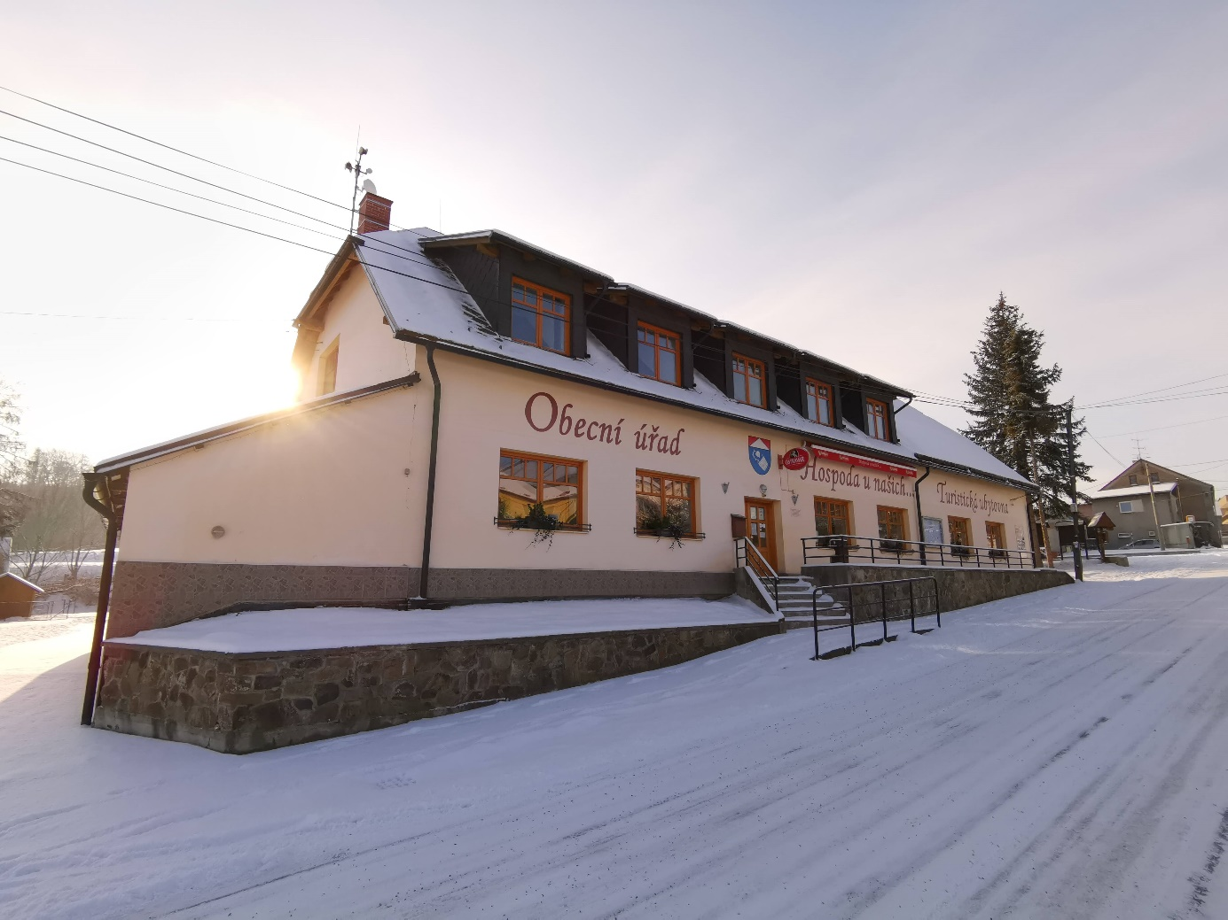

OBEC INFORMUJE

- Termíny svozu popelnic
Každý lichý týden, vždy v úterý


- Termíny svozu plastů 2021
24.2. 28.4.
30.6. 25.8.
27.10. 29.12.

- Umístění kontejneru na oleje a jedlé tuky
V obci je umístěn kontejner na oleje a jedlé tuky z kuchyní. Odpad vhazujte do kontejneru v uzavřených PET lahvích. Do kontejnerů nelze vhazovat jiné oleje než výše uvedené, v případě porušení pravidel bude obec, a tedy i my všichni, sankcionována.

- Zapojte se do projektu Mobilního rozhlasu
Mnoho z Vás stále není zaregistrováno v aplikaci Mobilní rozhlas, která umožňuje rychlou a kvalitní formu komunikace mezi obecním úřadem a Vámi, občany Mikolajic. Doporučujeme, aby byl v aplikaci zaregistrován alespoň jeden obyvatel každého rodinného domu.
Zaregistrovat se můžete vyplněním formuláře na OÚ nebo prostřednictvím webu či aplikace telefonu.

- Sběr nebezpečného odpadu

Ve středu 26.4.2021 bude od 16:00 do 17:00 probíhat sběr nebezpečného odpadu. Odevzdávat můžete rozpouštědla, kyseliny, zásady, fotochemikálie, pesticidy, zářivky a jiný odpad obsahující rtuť, oleje a tuky, barvy, lepidla a pryskyřice, detergenty osahující nebezpečné látky, nepoužitelná léčiva, monočlánky a podobné baterie, obaly se zbytky nebezpečných látek, absorpční činidla, olejové filtry, znečištěné tkaniny, olověné akumulátory

- Velkoobjemové kontejnery
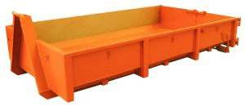
Ve dnech 23.-25.4.2021 budou v obci instalovány dva velkoobjemové kontejnery na domovní odpad.
Upozorňujeme občany, že do kontejnerů nepatří zejména pneumatiky, krytina obsahující azbest (eternit) a odpad vedený jako nebezpečný (viz. Sběr nebezpečného odpadu).

- Plánovací kalendář obce Mikolajice
V příloze tohoto zpravodaje naleznete plánovací kalendář na rok 2021, v němž jsou vyznačeny především termíny svozu odpadů a hlavní kulturní akce.

- Poplatky za psy v roce 2021

Do 31. května je potřeba na OÚ uhradit poplatky za psy
Poplatek 1. pes - 150,- Kč
Poplatek 2. a další pes - 200,- Kč
Důchodci za všechny psy - 70,- Kč
Poplatek lze platit hotově na OÚ, nebo převodem na účet 1854068329/0800 - do zprávy Pro příjemce uvést jméno plátce a důvod platby

ZPRÁVY Z OBCE

- Tříkrálová sbírka
Letošní tříkrálová sbírka probíhala netradičně bez účasti tří králů. Na rozdíl od mnoha okolních obcí jsme se rozhodli udržet ducha tradiční koledy, jejíž výtěžek věnován potřebným a pokladnička tak opět dorazila až k Vašim dveřím.
Výtěžek sbírky z naší obce byl 16.010,- Kč.
Za každý dar jménem Charity srdečně děkujeme.



- V hospodě budeme čepovat Radegast
Na základě ankety, která na podzim probíhala mezi hosty naší hospody, jsme se rozhodli pro změnu značku čepovaného piva.
Staropramen, bude nahrazen nošovickým Radegastem. Změna proběhne v nejbližších týdnech, věřme jen, že budeme moci zase brzy otevřít.
Přijďte ochutnat změnu a osvěžit se douškem čepovaného zlatavého moku.
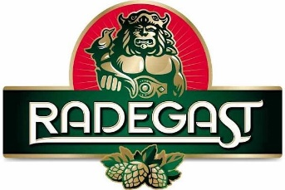

- V obci vzniklo nové prostranství
Nové volné prostranství vzniklo na místě bývalého rodinného domu manželů Soběslavských. Pro plochu, která demolicí vznikla, budeme nyní hledat vhodné využití, nicméně už samotný fakt, že máme prostor k dalšímu rozšiřování služeb pro občany je velkou devízou do budoucna.

- Sbor dobrovolných hasičů nakoupil nové sportovní vybavení
Nové sportovní vybavení pořídil SDH Mikolajice pro svá sportovní družstva. Za částku 82.171,- byly pořízeny dresy, terče pro požární útok a digitální časomíra, která bude sloužit zejména dětem při trénincích i soutěži, kterou u nás pořádáme.
Projekt byl podpořen z dotace Moravskoslezského kraje ve výši 70.500,- Kč.

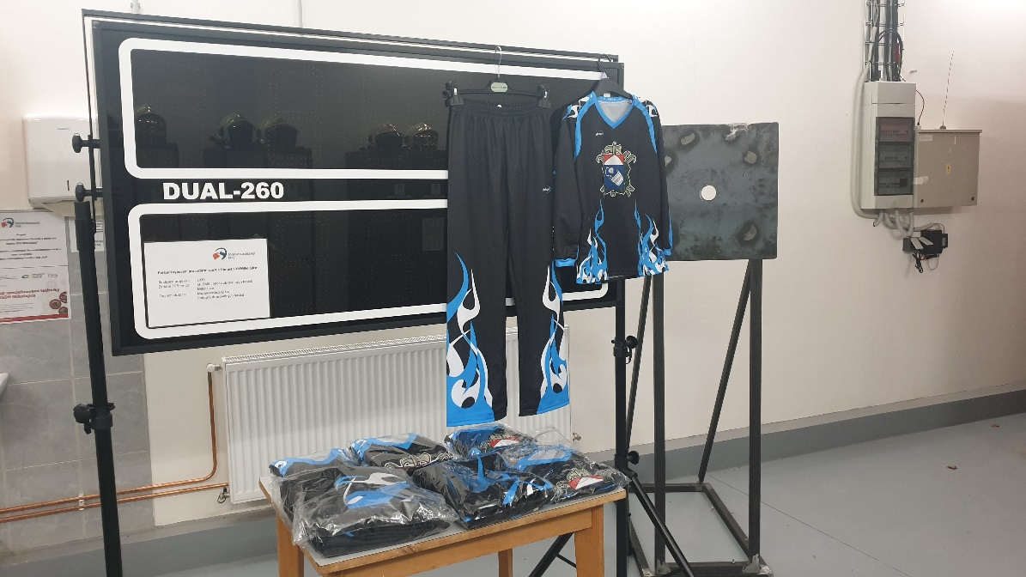

- Nové smlouvy o dodávce pitné vody
V nejbližších dnech se Vám do rukou dostanou nové smlouvy o dodávce pitné vody z obecního vodovodu. Smlouvy nijak nemění současný systém odběru, měření či stanovení ceny vodného, pouze upravují ustanovení dle požadavků zákona o vodovodech a kanalizacích.
Žádáme Vás tímto o podpis smlouvy dotčenou osobou a navrácení na obecní úřad nejpozději do 28.2.2021.

OBEC A DOTACE

- Kotlíkové dotace pomohou ovzduší i obci
Moravskoslezský kraj vyhlásil v roce 2019 další kolo tzv. Kotlíkových dotací, jejichž cílem je snížení emisí zplodin hoření z komunitních zdrojů topení, tedy kotlů v našich domech.
Výzva měla svůj velký přínos také pro obce, které se do projektu zapojily. Za každou schválenou žádost obdržela obec od Státního fondu životního prostředí (SFŽP) částku 200.000,- Kč, která bude sloužit jako podpůrná bezúročná půjčka pro schválené žadatele o kotel. Aktuálně připravujeme dokumentaci ke spuštění procesu poskytování půjček a úspěšné žadatele budeme v nejbližší době kontaktovat. Prostředky, které budou z půjček vraceny zpět na účet obce, může obec využít k dofinancování dotačních projektů vypsaných SFŽP. V naší obci tak budeme moci zateplit prodejnu potravin, obecní úřad či vybudovat na střeše požární zbrojnice fotovoltaickou elektrárnu.
Chtěli bychom touto cestou poděkovat všem 8 úspěšným žadatelům, a to nejen za to, že nám bylo z rozpočtu projektu poukázáno 1,6 mil. Kč, ale především za to, že udělali krok ke zlepšení ovzduší v naší obci.

- Prodejna potravin dostane nové vybavení
Obec byla úspěšná se žádostí o dotaci poskytovanou prostřednictvím MAS Opavsko a prodejna potravin se dočká částečné rekonstrukce i nového vybavení, jako lednice, regály či prodejní pulty.

- Žádosti o dotace z Ministerstva pro místní rozvoj (MMR) a Moravskoslezského kraje (MSK) úspěšně podány
Do konce roku 2020 byla možnost podávat žádosti o dotace z prostředků MMR a MSK.
Jak jsme již zmínili v minulém čísle zpravodaje, byli jsme postaveni před nelehký úkol, a to v krátké době připravit kompletní projekty pro podání žádosti, které by svým obsahem naplnili podmínky vyhlášených výzev. I přes překážky, které před nás klad koronavirus a s ním spojená omezená práce dotčených úřadů, se nám podařilo podat následující žádosti:

Oprava oplocení areálu hřiště
Záměrem žádosti je oprava oplocení areálu hřiště, které je na mnoha místech v nevyhovujícím stavu.

Oprava místních komunikací
V rámci tohoto projektu jsme požádali o finanční prostředky na opravu místních komunikací, vedoucích tzv. po záhumení, a to v celé délce viz. přiložený nákres.
Cílem akce je především změna povrchu položením nového asfaltového koberce, který by nahradil současný provizorní povrch tvořený asfaltovým recyklátem.
Věříme, že naše žádost bude úspěšná a již brzy budeme moci využívat nové cesty.

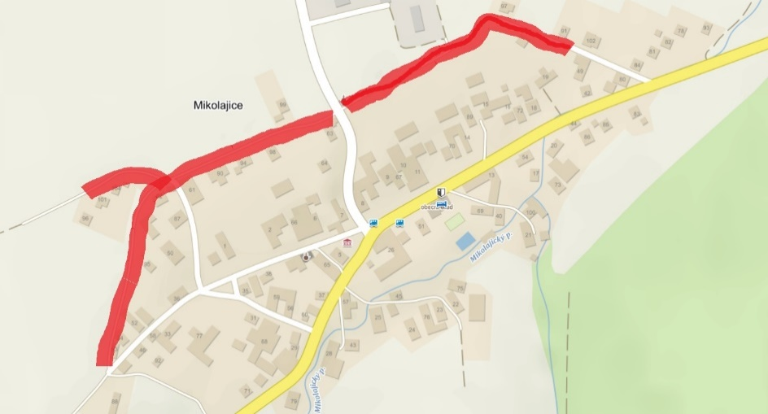

Vybudování dětského, street workoutového a víceúčelového hřiště
Projekt v sobě zahrnuje vytvoření dětského a streetworkoutového hřiště u požární nádrže v místě, kde je dnes uloženo dřevo a postavena skladovací kůlna. Součástí hřiště by měly být dva herní prvky pro děti a fitness prvek, jenž můžou využívat jak děti, tak dospělí. Součástí akce jsou i lavičky a prvky pasivní bezpečnosti dle požadovaných předpisů.
Zároveň jsme požádali o výstavbu víceúčelového hřiště, které by nahradilo stávající štěrkový povrch. Cílem je zejména kompletní výměna herního povrchu za umělý.

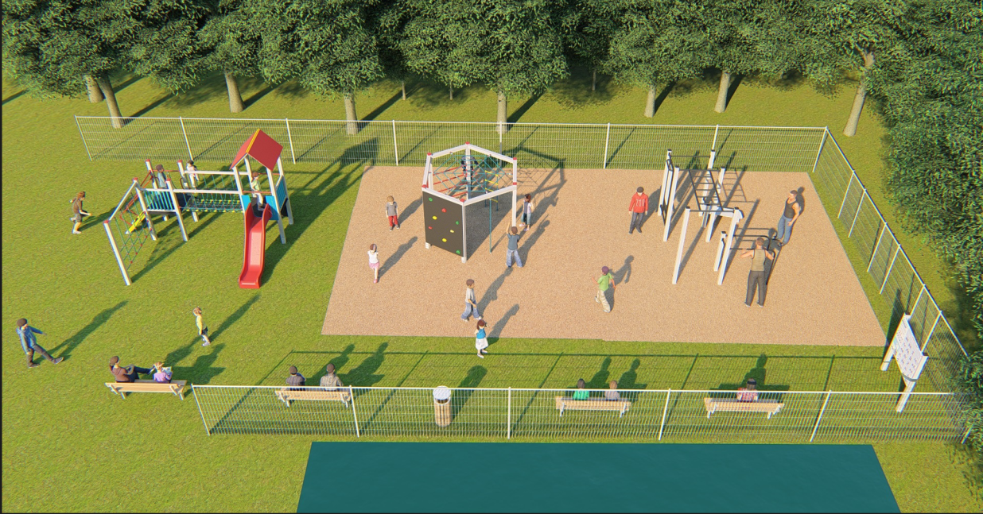

Rekonstrukce požární nádrže
Současná požární nádrž, kterou již značně poznamenal zub času by se díky dotaci měla proměnit na přírodní rezervoár vody, který by svým vzhledem vhodně doplnil ráz hřiště a vytvořil relaxační zónu. Samozřejmostí je zachování prvků zdroje požární vody, která je pro naši obec důležitá, což dokázal požár lesa v roce 2015.

Jste senior a potřebujete pomoci s registrací k očkováním proti COVID-19?
Volejte bezplatnou linku zřízenou Moravskoslezským krajem
800 720 210
Linka je v provozu denně 8-18 hod.

KVÍZ
Najdete správné umístění turistické zajímavosti v okolí Mikolajic?

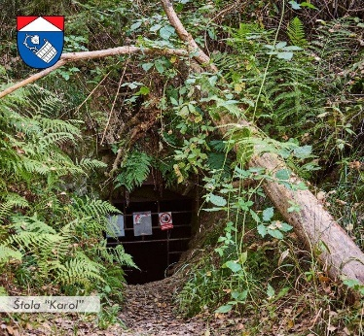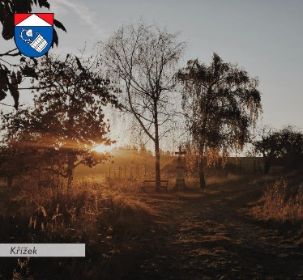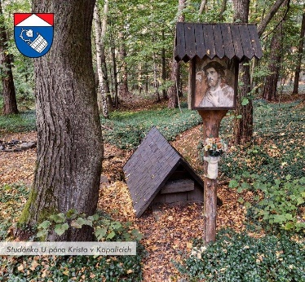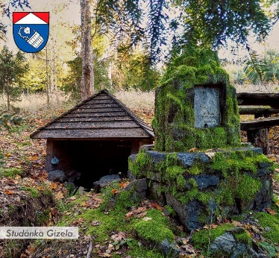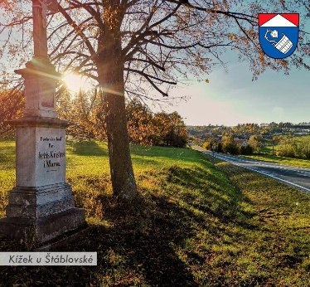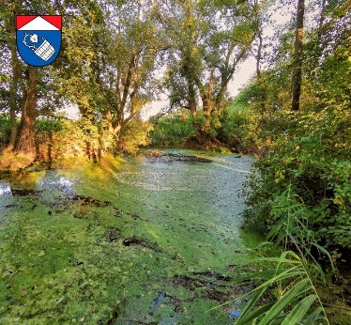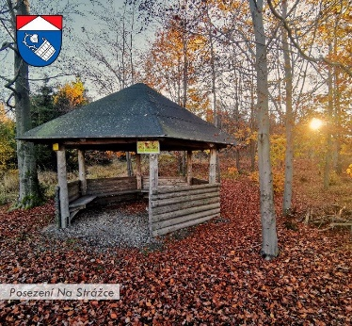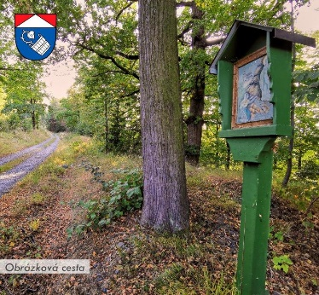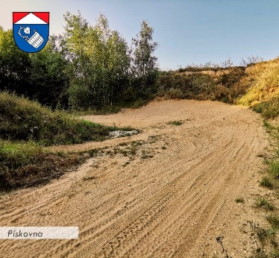

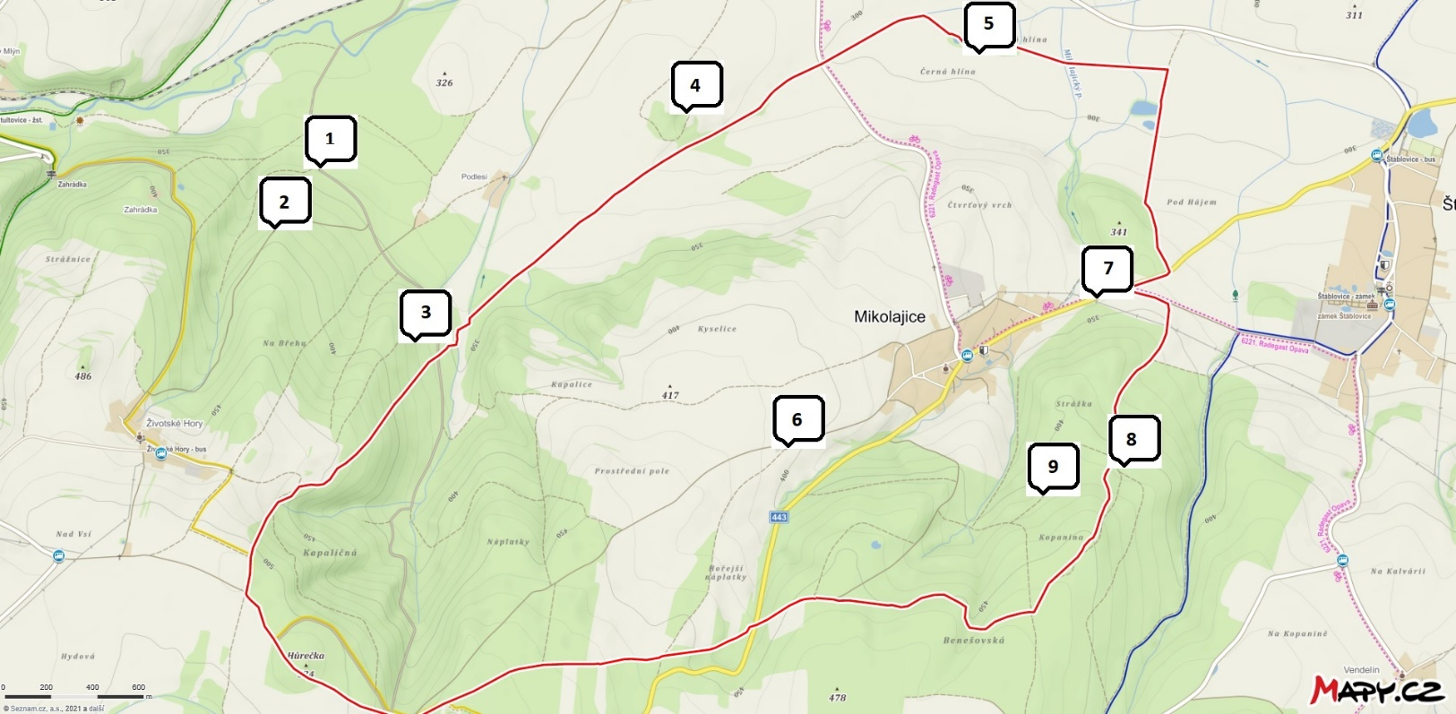

Zpracoval: Petr Jedlička
Zpravodaj vydal Obecní úřad Mikolajice

